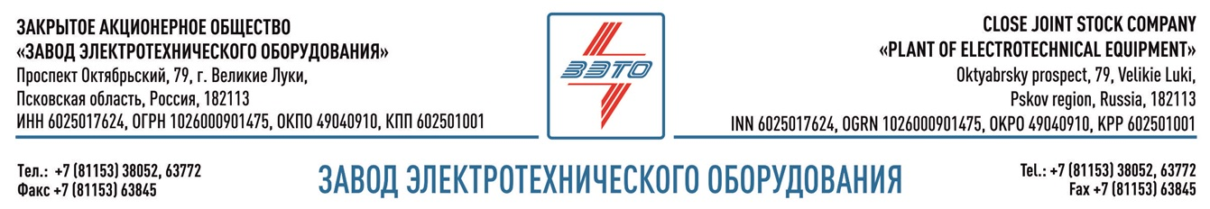

ПРЕСС-РЕЛИЗ, 16.08.2021, Свободненский район, Амурская область

Оборудование ЗАО «ЗЭТО» для Амурского газохимического комплекса

В мае 2021 года поставлена под напряжение подстанция 220 кВ «Строительная» в Свободненском районе Амурской области, которая обеспечит внешнее электроснабжение объектов строительства Амурского газохимического комплекса (ГХК).

На подстанции 220 кВ Строительная применено комплексное решение ЗАО «ЗЭТО» БМ ОРУ – 220 кВ, в состав которого вошли разъединители РГН-220, ШО 35 и 220 кВ, ОПН - 220, ТОГФ - 220, жёсткая ошиновка и металлоконструкции. Использование оборудования производства «ЗЭТО» направлено на повышение безопасности работы сетей.

Запуск ПС 220 кВ Строительная позволяет свести к минимуму использование на стройплощадке Амурского ГХК дизельных генераторов. Также электроэнергией обеспечат объекты в зоне строительства лицензионных установок: пиролиза, полиэтилена, полипропилена, штаба строительства АГХК, вахтового городка строителей, бетонорастворного узла Амурского ГХК, а также зоны таможенного контроля.

После запуска Амурского ГХК ПС 220 кВ Строительная будет включена в состав основных источников энергоснабжения комплекса.

Отметим, Амурский газохимический комплекс включен в реестр приоритетных инвестиционных проектов Амурской области. Он будет размещен в границах ТОР «Свободный» в Свободненском районе. Амурский ГХК – совместный проект СИБУРа, одной из самых динамично развивающихся нефтегазохимических компаний мира, и China Petroleum & Chemical Corporation (Sinopec), ведущей энергетической и химической компании КНР. Мощности Амурского ГХК составят 2,7 миллиона тонн продукции в год: 2,3 миллиона тонн полиэтилена и 400 тысяч тонн полипропилена. Строительство комплекса синхронизировано с постепенным выходом на полную мощность Амурского ГПЗ "Газпрома", поставки этана и сжиженных углеводородных газов с которого должны обеспечить Амурский ГХК сырьем для дальнейшей переработки в продукты высокого передела. Ориентировочные сроки завершения строительства и пусконаладочных работ - 2024 год.

Великолукский завод электротехнического оборудования ЗАО «ЗЭТО» является одним из крупнейших производителей электротехнического оборудования для электроэнергетики, нефтяной и газовой промышленности, добывающей и обрабатывающей промышленности, железных дорог, метрополитена, сельского и городского хозяйства. Перечень выпускаемого оборудования в настоящее время составляет более 400 наименований, он охватывает все классы напряжений от 0,38 до 750 кВ. ЗАО «ЗЭТО» — современное, высокоэффективное, социально ориентированное предприятие, обладающее мощным научным и техническим потенциалом, стремящееся стать лидером по производству высоковольтного оборудования. ЗАО «ЗЭТО» входит в перечень системообразующих организаций Министерства промышленности и торговли РФ в категории «Энергетическое машиностроение, электрическая и кабельная промышленность» и является якорным резидентом «Промышленного электротехнического кластера Псковской области» и Технопарка «Электрополис». Подробнее: https://www.zeto.ru, info@zeto.ru

Контакты для СМИ:
Дубова Дарья
PR-менеджер ЗАО "ЗЭТО"
182113, Россия, г. Великие Луки, просп. Октябрьский, 79
тел. + 7 (81153) 6-38-39
www.zeto.ru
reklama@zeto.ru

